GUIDE PROFESSIONNEL COMPLET
HPtransformer
&
HPTransformer Studio Pro
SuperCollider 3.14 | édition finale avec Learning, RCU, morphing, graphes et heatmaps
Édition | Nouveautés
21 octobre 2026 | Explication Learning ON/OFF et RCU ajoutée au guide final.
Interface | 13 pouces, ScrollView, menu Morphing, graphes EMA et heatmaps adaptées.

Table des matières

Dans Word, cliquez dans la table puis choisissez « Mettre à jour toute la table ».

Quick Start
~hp = HPtransformer.new;
~studio = HPTransformerStudio.new(~hp).front;
- Appliquer Studio Equilibre.
- Vérifier TorusMask.
- Activer Learning selon le type de session.
- Activer RCU lorsque la séparation entraînement/inférence est nécessaire.
- Observer les graphes avant publication d’un snapshot.

1. Architecture
Composant | Rôle
HPtransformer | Apprentissage, mémoire, prédiction, génération et RCU.
HPTransformerStudio | Pilotage graphique, OSC, morphing, graphes, heatmaps et sessions.

2. Paramètres et sauvegardes
residualScale = 0.34
replayRate = 0.12
temperature = 1.0
Format | Contenu
.hptpreset | Paramètres runtime.
.hptset | Paramètres, TorusMask et états.
.hptsession | Moteur, GUI, OSC, graphes et logs.
.csv | Historiques graphiques.
.png | Heatmaps.

3. Morphing
Portée | Méthode
Partagée | morphParameter
Runtime RCU | morphRuntimeParameter
Entraînement | morphTrainingParameter

Le menu déroulant Morphing est généré depuis runtimeParameterNames et ne conserve que les valeurs numériques. La cible reprend la valeur courante lors de la sélection.

4. Graphes et heatmaps
- Courbes brutes claires et tendances EMA foncées.
- Échelles Loss : Auto, 0..0.10, 0..1.00.
- Échelles autres métriques : Auto, 0..1.00, 0..2.00.
- Graphes adaptés par graphDrawScale = 0.82.
- Heatmaps adaptées par heatDrawScale = 0.82.
- Collecte sans isInfinite et sans zéro artificiel.

5. Learning ON/OFF et activité RCU
Learning et RCU contrôlent deux dimensions indépendantes. Learning détermine si le moteur peut modifier ses connaissances. RCU détermine comment une version d’entraînement est séparée de la version publiée utilisée pour l’inférence.
Commande | Question contrôlée
Learning ON/OFF | Le modèle a-t-il le droit de modifier poids, optimiseur et mémoires ?
RCU ON/OFF | Les modifications sont-elles isolées avant publication vers l’inférence ?
Generation ON/OFF | Le moteur a-t-il le droit de produire une sortie générative ?

RCU ON ne signifie pas Learning ON. Learning ON ne signifie pas RCU ON. Les deux états sont indépendants.

5.1 Learning ON
transformer.enableLearning;
Learning ON autorise les chemins d’apprentissage tels que learnEvent et learn. Selon la configuration du moteur, les mises à jour peuvent concerner les poids, l’optimiseur, la mémoire, le replay, la surprise et les métriques de perte.
- Utiliser pour la calibration et l’apprentissage continu.
- Associer à Learning externe ON dans la page OSC si les événements OSC doivent apprendre.
- Surveiller LOSS, SURPRISE et les rappels mémoire.

5.2 Learning OFF
transformer.disableLearning;
Learning OFF désactive les mises à jour effectuées par le chemin d’apprentissage. predict et generateStep peuvent continuer si les modes correspondants restent actifs. Des mécanismes adaptatifs distincts, comme AutoTune, MetaLearn ou certaines écritures mémoire, doivent être désactivés séparément s’ils ne dépendent pas de Learning.

6. RCU OFF : modèle partagé direct
transformer.disableUnifiedRCU;
Avec RCU désactivé, le cycle explicite Prepare, Commit et Publish n’est pas utilisé. Les effets de l’apprentissage peuvent être appliqués au chemin actif ou synchronisés automatiquement, selon l’implémentation de HPtransformer.
État | Conséquence
Learning ON + RCU OFF | Effets de l’apprentissage appliqués au chemin actif ou synchronisés automatiquement selon l’implémentation.
Learning OFF + RCU OFF | Chemin d’apprentissage désactivé; prédiction ou génération disponibles selon leurs états.

- Avantage : comportement simple et réactif.
- Risque : une mise à jour défavorable peut affecter immédiatement la génération.
- Usage : développement, essais rapides, improvisation adaptative.

7. RCU ON : entraînement séparé de l’inférence
transformer.enableUnifiedRCU;
Avec RCU actif, le mécanisme de snapshots est destiné à séparer un état d’entraînement d’un état publié. Selon l’implémentation de HPtransformer, le snapshot peut inclure les poids, les paramètres runtime, les mémoires ou seulement une partie de ces éléments.
Événements → Runtime entraînement → Prepare → Commit → Publish → Runtime publié

8. Cycle RCU
Commande | Rôle
prepareSnapshot | Prépare une version candidate depuis l’état d’entraînement.
commitSnapshot | Valide le snapshot préparé.
publishNow | Rend la nouvelle version active pour l’inférence.
discardPendingSnapshot | Abandonne la version en attente.

8.1 Prepare
transformer.prepareSnapshot;
Crée une version candidate sans nécessairement modifier immédiatement la version publiée.

8.2 Commit
transformer.commitSnapshot;
Valide la version candidate avant sa publication.

8.3 Publish
transformer.publishNow;
Rend la version validée disponible au runtime d’inférence.

8.4 Discard
transformer.discardPendingSnapshot;
Supprime la version candidate sans changer la version publiée.

9. Les quatre combinaisons
Learning | RCU | Comportement | Usage
OFF | OFF | Chemin d’apprentissage désactivé. | Diagnostic, prédiction, génération stable.
ON | OFF | Mise à jour directe du modèle actif. | Développement et adaptation immédiate.
OFF | ON | Runtime publié stable, aucun nouvel apprentissage. | Performance et diffusion.
ON | ON | Entraînement séparé, publication contrôlée. | Apprentissage continu sûr en temps réel.

Pour un système public qui apprend sans modifier immédiatement la sortie, utiliser Learning ON + RCU ON, puis Prepare, Commit et Publish après contrôle des métriques.

10. Relation avec OSC
Dans la page OSC, Apprentissage externe ON/OFF est une autorisation supplémentaire. Pour apprendre depuis OSC, le mode doit permettre l’apprentissage, oscLearning doit être actif et Learning doit être autorisé dans le moteur.
Mode OSC | Learning externe | Sortie
Learn + Generate | Oui si autorisé | generateStep
Learn only | Oui si autorisé | Aucune
Predict only | Non | predict
Generate only | Non | generateStep

n = NetAddr("127.0.0.1",57120);
n.sendMsg("/hptransformer/input",0.1,0.2,0.3,0.4,0.5,0.6,0.7,0.8);

11. Relation avec le morphing
Portée Morphing | Cible conceptuelle | Exemple
Partagée | Réglage général | temperature 1.0 → 1.4
Runtime RCU | Inférence active | deltaScale 0.20 → 0.40
Entraînement | Modèle d’apprentissage | learningRate 0.00035 → 0.00010

Le morphing Runtime RCU est destiné à modifier le paramètre du runtime d’inférence sans imposer la même transition au runtime d’entraînement. Le résultat exact dépend de la séparation mise en œuvre par morphRuntimeParameter. Le morphing Entraînement cible le modèle d’apprentissage selon l’implémentation de morphTrainingParameter.

12. Configurations recommandées
Scénario | Learning | Generation | RCU | Conseil
Calibration initiale | ON | ON | OFF | AutoTune et MetaLearn OFF pour isoler les effets.
Apprentissage contrôlé | ON | ON | ON | Observer, Prepare, Commit, Publish.
Performance stable | OFF | ON | ON | Utiliser la version publiée.
Diagnostic pur | OFF | ON | OFF | Réduire les mécanismes concurrents.

12.1 Procédure de publication prudente
- Activer Learning et RCU.
- Laisser le runtime d’entraînement évoluer.
- Observer LOSS, SURPRISE, MEMORY RECALL et TRAJECTORY RECALL.
- Exécuter Prepare.
- Exécuter Commit si les métriques sont acceptables.
- Exécuter Publish au moment choisi.
- Utiliser Discard si la version candidate n’est pas satisfaisante.

13. Diagnostic
Symptôme | Vérification
Le modèle n’apprend pas | Learning ON, mode OSC apprenant et Apprentissage externe ON.
La génération change trop vite | Activer RCU et publier manuellement.
La version publiée ne change pas | Exécuter Prepare, Commit puis Publish.
Une version candidate est mauvaise | Utiliser discardPendingSnapshot.
Morph Runtime sans effet attendu | Vérifier RCU et la portée sélectionnée.
Learning OFF mais sortie active | Normal si Generation reste ON.

14. Résumé opérationnel
Learning ON = autorise l’apprentissage
Learning OFF = fige les connaissances
RCU ON = sépare entraînement et inférence publiée
RCU OFF = chemin direct sur le modèle actif
Prepare = crée une version candidate
Commit = valide la candidate
Publish = rend la version active
Discard = abandonne la candidate

15. Schéma Learning / RCU
Le schéma ci-dessous résume le flux recommandé. Learning contrôle la mise à jour du runtime d’entraînement. RCU conserve une version publiée stable jusqu’au cycle Prepare, Commit et Publish.
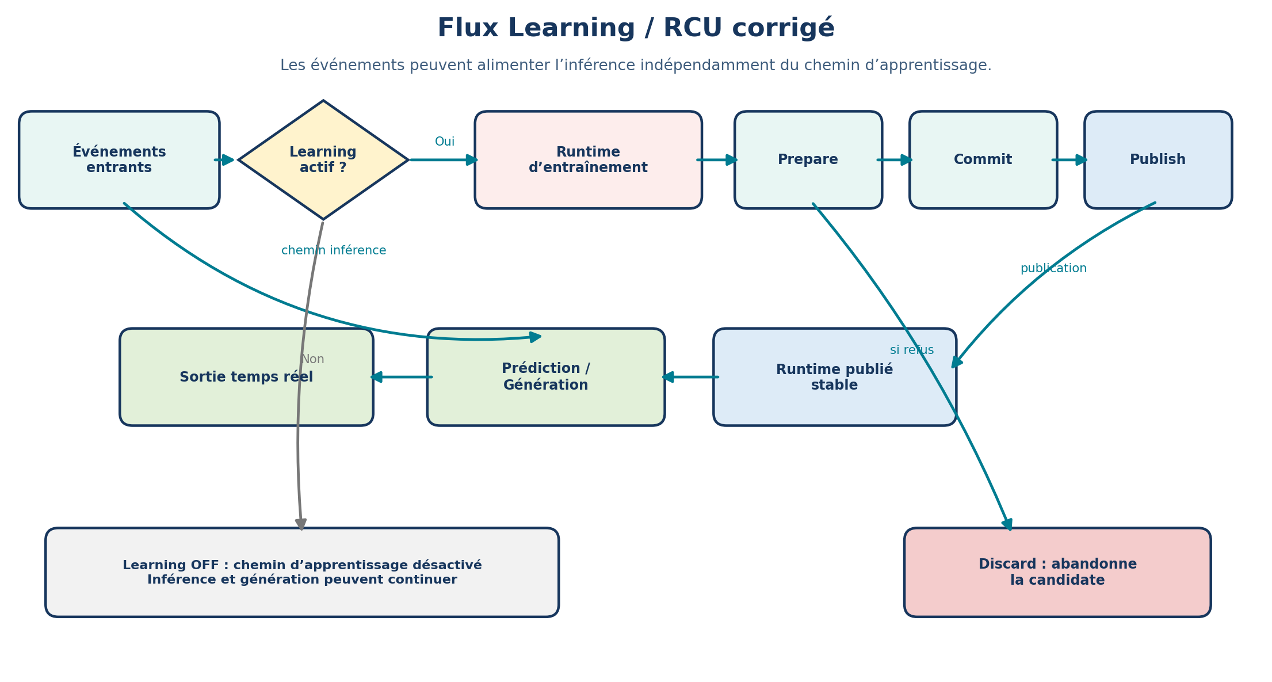
Figure 1. Séparation entre apprentissage, version candidate et runtime publié.
Lecture corrigée : les événements entrants se divisent en deux chemins. Le chemin d’inférence rejoint directement le runtime publié. Le chemin Learning n’est emprunté que si Learning est actif.

15.1 Légende technique corrigée
Le schéma sépare quatre mécanismes : apprentissage, versionnement RCU, inférence et génération. Les termes décrivent l’intention fonctionnelle; le contenu exact d’un snapshot dépend de l’implémentation de HPtransformer.
Repère | Élément | Signification | Conséquence
Vert clair | Événements entrants | Données reçues par le moteur. | Peuvent alimenter l’inférence indépendamment du Learning.
Losange jaune | Learning actif ? | Décision d’autoriser le chemin d’apprentissage. | Oui : runtime d’entraînement; Non : aucune mise à jour par ce chemin.
Rose | Runtime d’entraînement | État de travail susceptible d’évoluer. | Son contenu exact dépend de HPtransformer.
Cyan | Prepare / Commit | Prépare puis valide une candidate. | Ne doit pas être présenté comme publié avant Publish.
Bleu | Publish / runtime publié | Version utilisée pour l’inférence. | Devient active après publication réussie.
Vert | Prédiction / Génération | Calcul des sorties. | Peut continuer avec Learning OFF si les états le permettent.
Rouge | Discard | Abandon de la candidate. | Le runtime publié reste inchangé.
Gris | Learning OFF | Désactive le chemin d’apprentissage. | Ne garantit pas à lui seul l’arrêt d’autres mécanismes adaptatifs.

16. Captures de l’interface
Les captures suivantes illustrent l’organisation visuelle du Studio compact. La capture source disponible est de petite définition; elle a été agrandie et renforcée pour l’impression.
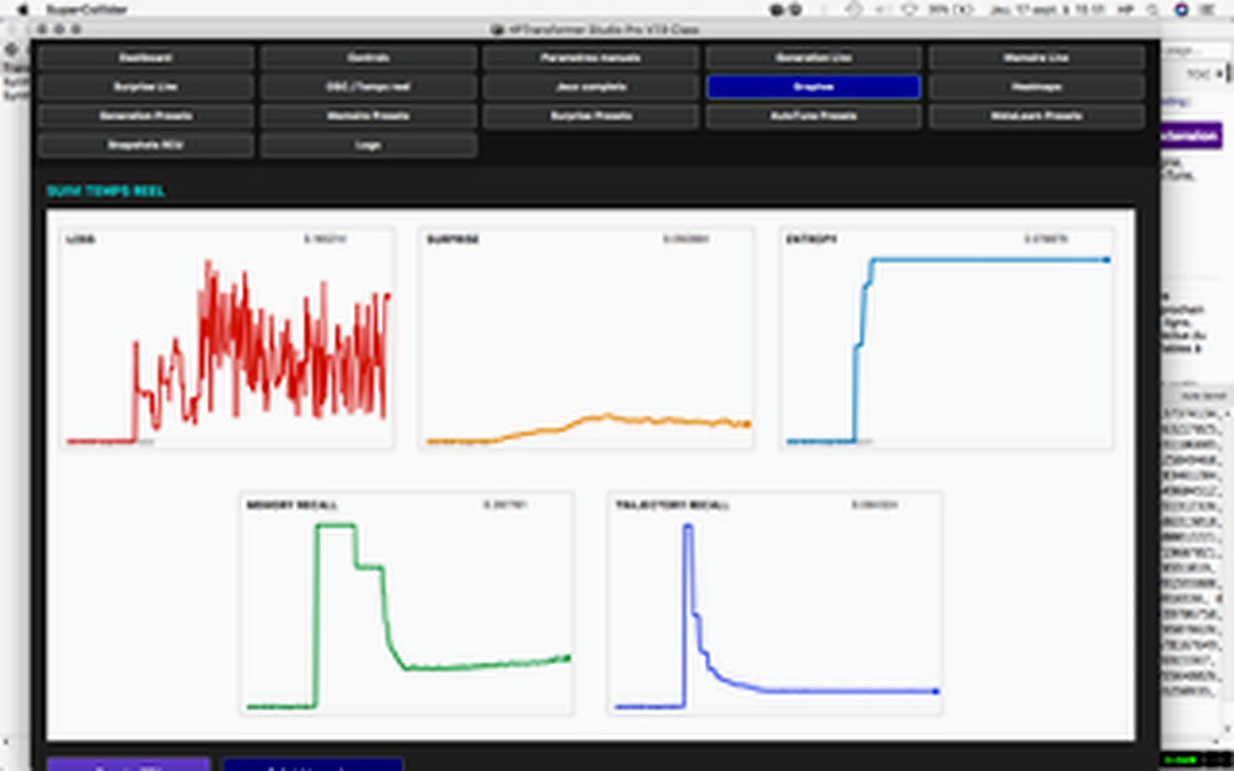
Figure 2. Vue générale de la page Graphes dans HPTransformerStudio.

16.1 Navigation et commandes supérieures
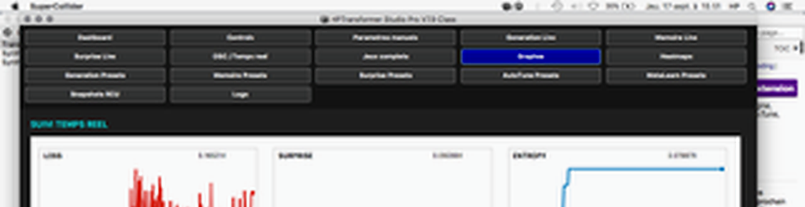
Figure 3. Navigation entre Dashboard, Controls, Morphing, Graphes, Heatmaps et RCU.

16.2 Zone opérationnelle
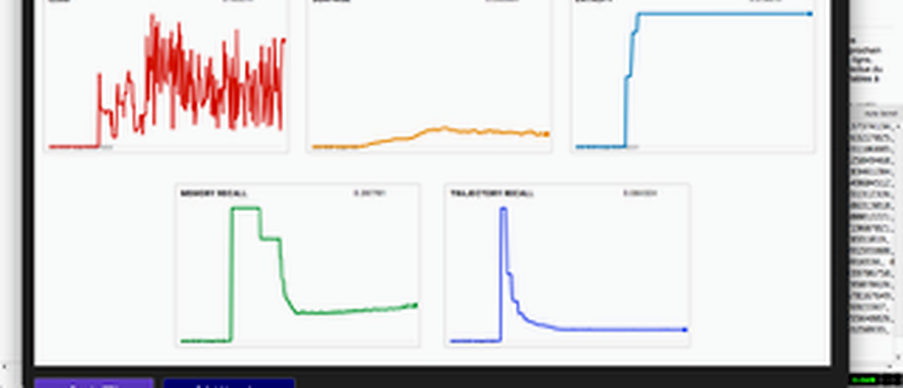
Figure 4. Zone de visualisation des cinq métriques temporelles : Loss, Surprise, Entropy, Memory Recall et Trajectory Recall.
Pour une prochaine édition, des captures natives séparées des pages Dashboard, Graphes, Heatmaps, Morphing et Snapshots RCU permettront une documentation encore plus lisible.

